Четность

Задача 1

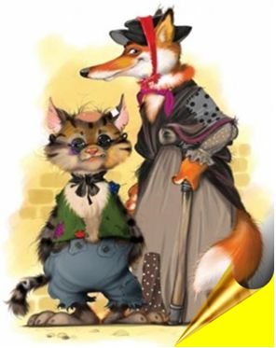Лиса Алиса и кот Базилио устроили новогоднюю лотерею. Они написали на 33 билетах (занумерованных числами от 1 до 33) 33 последовательных числа от 33 до 65 (в каком- то порядке) и объявили, что выигрышным считается билет, у которого сумма номера билета и написанного на нем числа четна.
докажите, что при таких правилах им в любом случае придется кому- то выплатить выигрыш.
Ответ.
Чтобы не платить никому выигрыш, сумма чисел на всех билетах должна быть нечетна, т.е. номер билета и написанное число должны быть разной четности. Но нечетных чисел в каждом наборе больше, чем четных

Задача 2

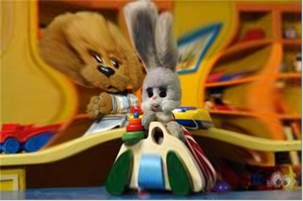Степашка перемножил 17 целых чисел и получил 1025, а Филя сложил эти же числа и получил 100.
Докажите, что кто-то из них ошибся.
Решение.
Предположим, что Степашка не ошибся. Тогда если Степашка, перемножая натуральные числа, получил нечетный результат, то все множители были нечетными. Но в то же время сумма 17 нечетных чисел - нечетное число, и никак не может равняться 100.
Задача 3
Степашка пишет на доску одно целое число, а Филя - другое. Если произведение четно, победителем считают Степашку, если нечетно, то Филю. Может ли один из игроков играть так, чтобы непременно выиграть?
Решение.
Степашка заведомо выиграет, если напишет четное число.

Материалы
1. Задачи-Журнал МАТЕМАТ.RU
(МАТЕМАТИКА & RАЗВИТИЕ ИНТЕЛЛЕКТА) # 2-3 2009
2. Картинки:
http://images.yandex.ru/
http://www.spr.ru/begovoy/

